sin usar group by

3,- Crea una vista que muestre los municipios que tienen instituto.

CREATE VIEW MUNICIPIOS_INSTITUTO
AS SELECT NOM, LOCALITAT
FROM INSTITUTS
ORDER BY LOCALITAT ASC;
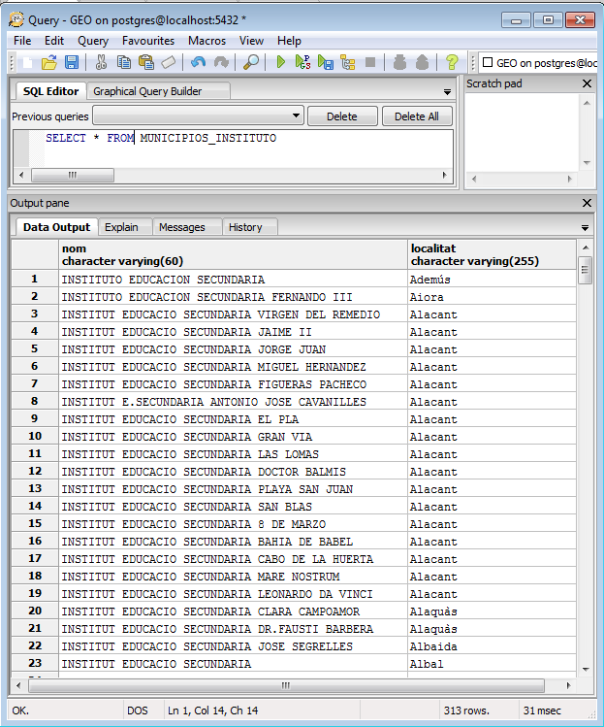
- Los usuarios xar5 a xar7 pueden modificar algún campo de la vista 3.

